«Дети должны жить в мире красоты,
игры, сказки, музыки, рисунка, фантазии, творчества»

 | МУНИЦИПАЛЬНОЕ БЮДЖЕТНОЕ ДОШКОЛЬНОЕ ОБРАЗОВАТЕЛЬНОЕ  УЧРЕЖДЕНИЕ «ДЕТСКИЙ САД №23 ст. АРХОНСКАЯ»  МО – ПРИГОРОДНЫЙ РАЙОН РСО – АЛАНИЯ  363120,ст. Архонская,  ул. Ворошилова, 44  8 (867 39) 3 12 79,  e-mail:tchernitzkaja.ds23@yandex.ru | 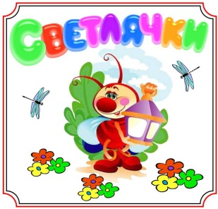  Старшая группа «Светлячки»
Газета для родителей, детей и педагогов  «Мир глазами детей» |  | Выпуск №3  Май 2022 года

Здравствуйте, дорогие читатели газеты «Мир глазами детей»
Мы рады представить Вам третий выпуск газеты 2021-202 учебного года, посвященный таким праздникам и будням как: «Масленица к нам пришла», « День Земли», «Почему мы отмечаем День Победы?», «Прощай детский сад», в которой вы узнаете о наших достижениях, новостях, планах.
Напоминаем, что каждый номер газеты «Мир глазами детей», Вы можете прочесть на нашем сайте http://ds23-arhonka.ru

Праздник «Масленица к нам пришла»
Целью мероприятия было создать веселое настроение, дать детям представление о русском народном празднике «Масленица», характерными для него обрядами, играми, состязаниями.
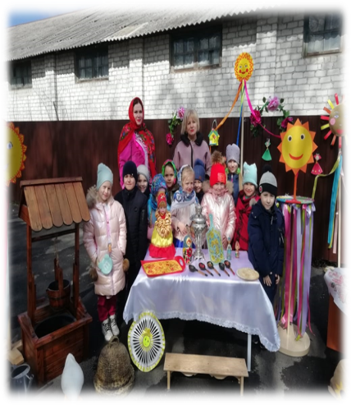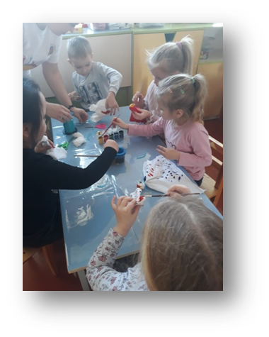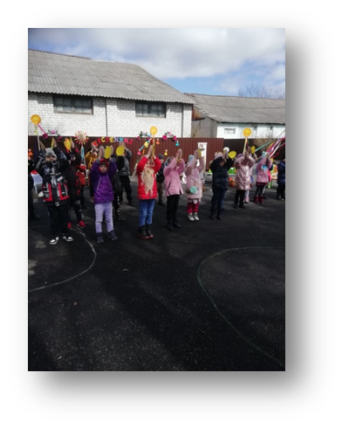

«Огород-круглый год»
Цель: формировать у детей интерес к познавательно-исследовательской деятельности по выращиванию культурных растений в ккомнатных условиях, формирование экологической культуры, воспитание детей любви к природе.
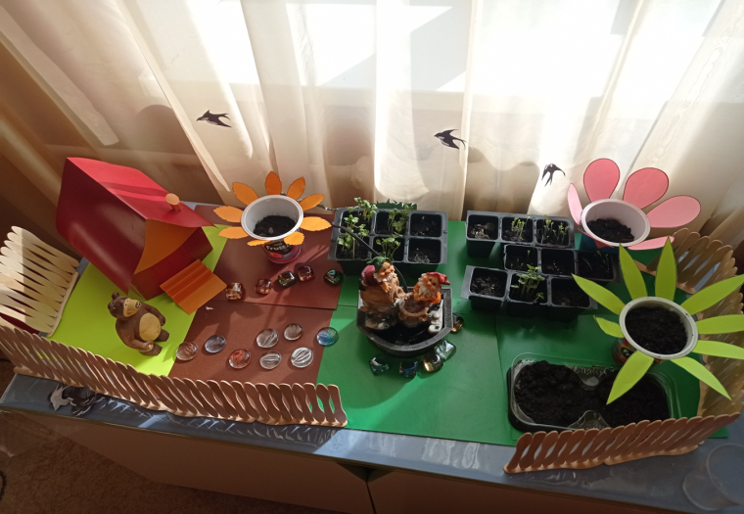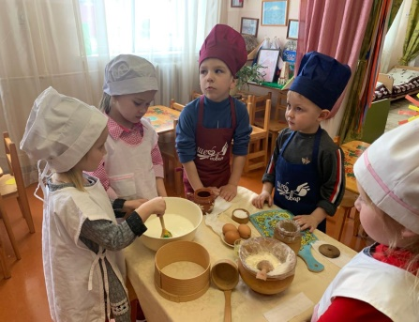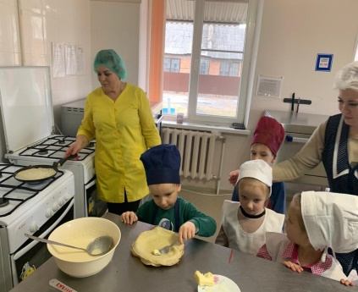
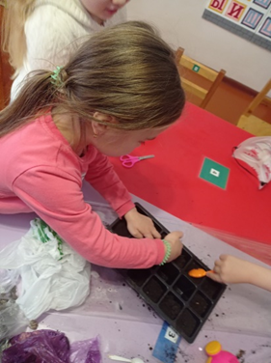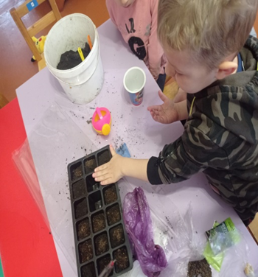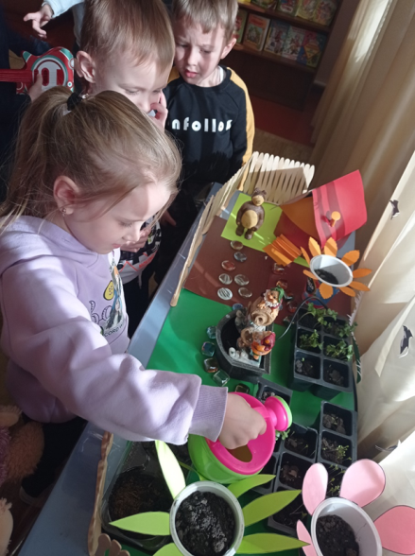

«Проект Животные осетии»
Цель: Расширить знания детей о диких животных Кавказа и их особенностях. Объяснить, что в лесу все нужны друг другу. Воспитать чувство сопереживания ко всему живому.

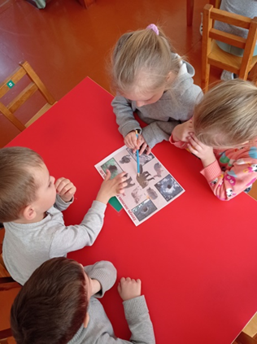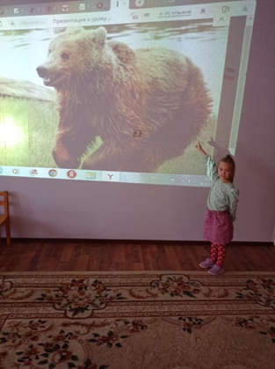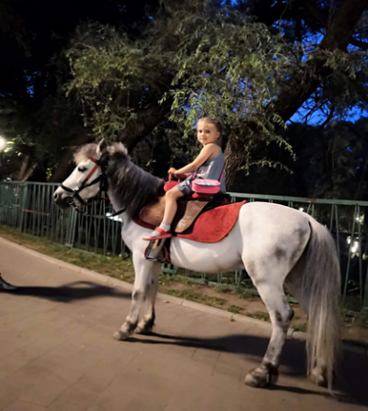

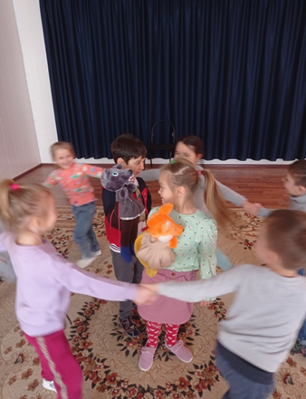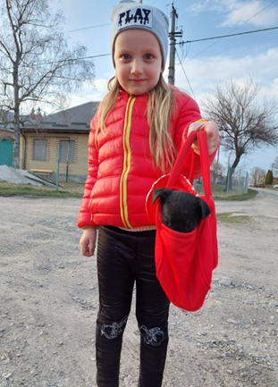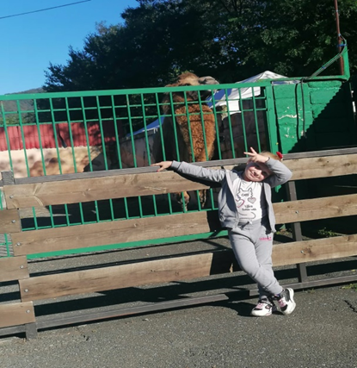

Избавим природу от мусора! (22 апреля-День Земли)
Целью выхода за пределы детского сада, было показать и рассказать детям, что люди не берегут природу (разбрасывают мусор, ломают ветки, разводят костры, там, где этого делать нельзя…) Таким образом, чтобы немного помочь родной природе, наша группа «Светлячки», вышла на уборку около детского сада.
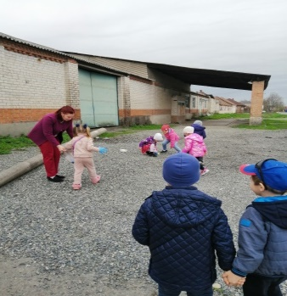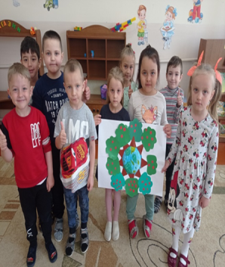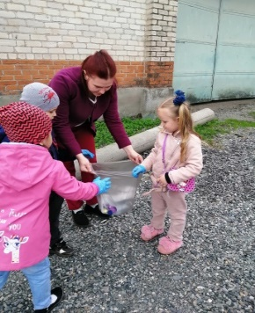

Почему мы отмечаем День Победы?
День Победы - это день радости и скорби. Нет в России семьи, которую война обошла стороной. В этот день в каждой семье вспоминают тех, кто остался на полях сражений и поздравляют воинов Великой Отечественной войны, которые живут сегодня. Это они стояли до последнего, защищая Родину. А те, кого не взяли на фронт, ковали победу в тылу. Женщины, заменившие ушедших мужчин, строили танки и самолеты, пахали и сеяли, а ещё растили детей, спасали будущее страны. Вот почему День Победы действительно всенародный праздник. Очень важно помнить историю своей Родины – это воспитывает в ребёнке дух патриотизма. В нашей группе прошел праздник, на котором дети вспомнили песни о Войне, стихотворения, а также пересекли «препятствия»
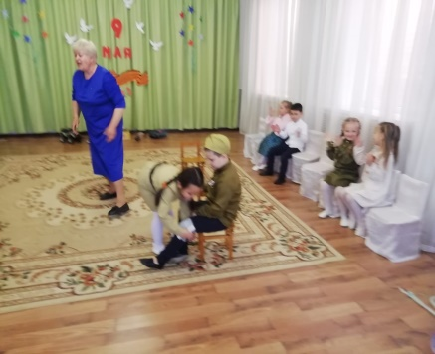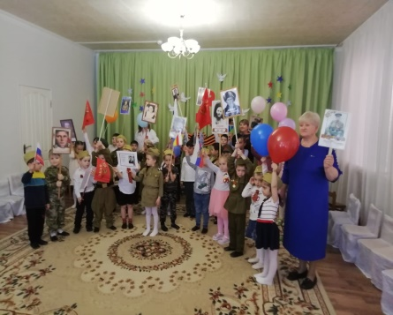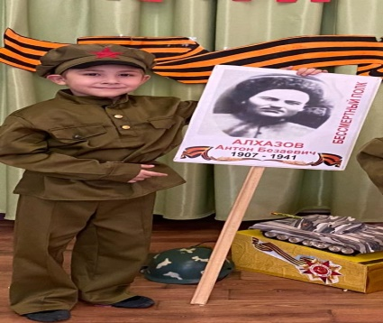
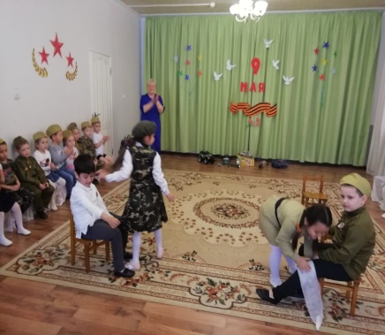
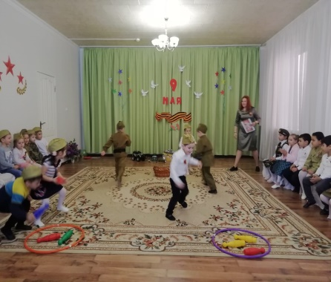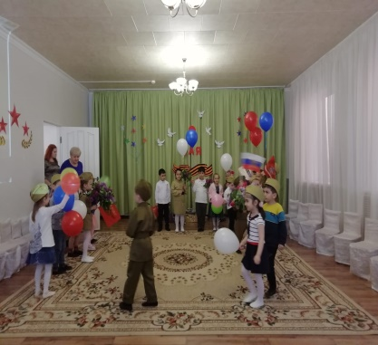

Прощай Детский сад. «Премия вручения Оскар 2022»
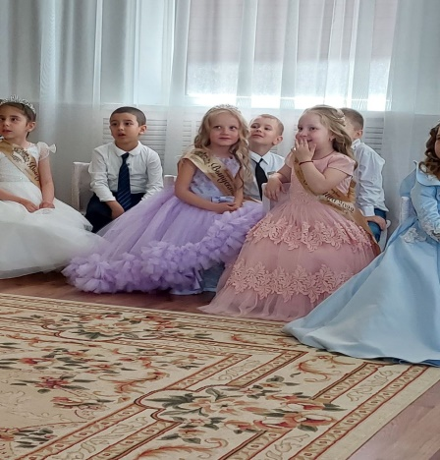
Вот и подошел к концу наш учебный год, а для некоторых ребят,настал и прощальный момент с детским садом. В нашей группе 27 мая состоялась премия вручения Оскар 2022, за детсадовские достижения. На празднике, воспитанники показали свои умения и навыки в танцах, песнях, а также заданиях.
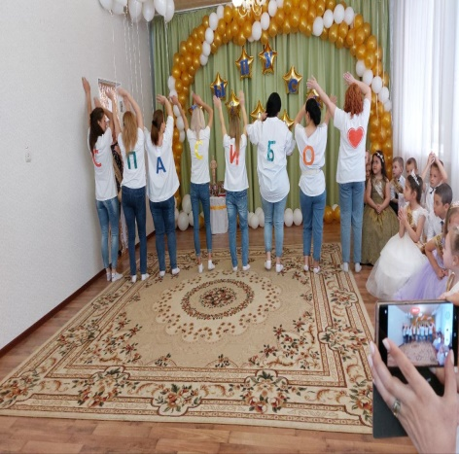
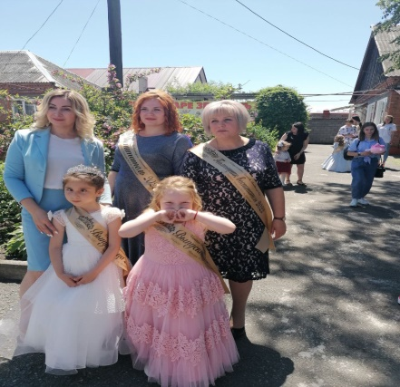
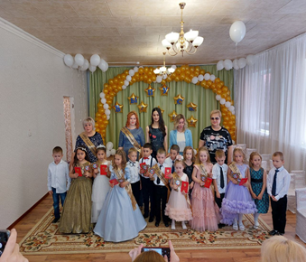
Спасибо за внимание. Следите за нашей жизнью в новом выпуске газеты Мир глазами детей» Успехов вам!

